

Advanet综合布线常规产品技术文件

概述
- 通用类产品（包括面板，模块，配线架，光纤箱，鱼骨架，理线器）
- 跳线类产品（铜缆跳线，光纤跳线）
- 光缆类产品（包括单模OS1，多模OM2，OM3光缆）
- 铜缆类产品（包括超五类线缆，六类线缆，大对数线缆）

1.2通用类产品

1.2.1面板
产品描述：单口/双口面板
产品编码：SM36-K11（一位平口）
产品编码：SM36-K12（二位平口）
产品编码：SM36-K22（二位斜口）

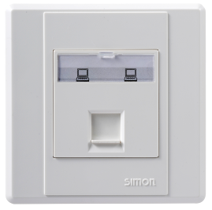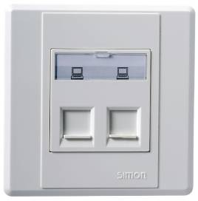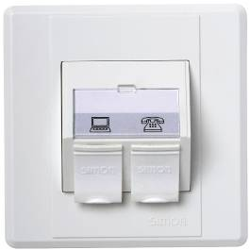
- 颜色：白色（边框可定制其他颜色）；
- 结构规格：
86mm×86mm面板；
平口或45度下斜口外突式设计，备有防尘盖，旋转式标识门，配合可任意组合的语音、信息端口标识，维护方便，同时为后端光纤模块和连接头安装节省了底盒空间；
- 配件：
内带标签条，螺丝；
- 安装：
墙壁安装（也采用吊顶等方式安装）；
可安装光纤LC双工耦合器（也可安装SC、ST及超五类和六类信息模块，满足光纤信息点接口和数据信息插座混合出线）；
耦合器45度向下方式安装；
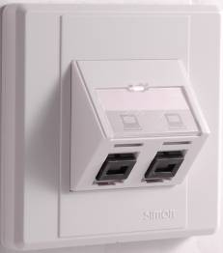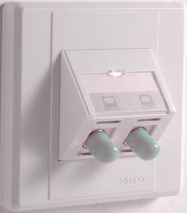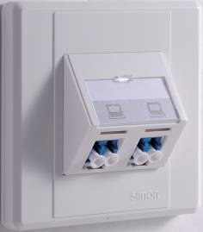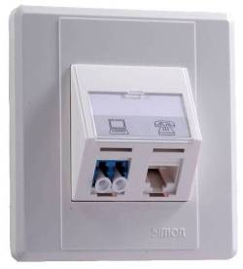

- 阻燃性能：
采用进口阻燃PC材料，无毒、无味，兼有韧、硬、刚特性，阻燃性能可达850°以上。
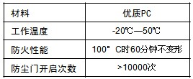

1.2.2超五类模块
产品描述：超五类非屏蔽/屏蔽模块
产品编码：SM2U52-11（非屏蔽）
产品编码：SM2F52-11（屏蔽）

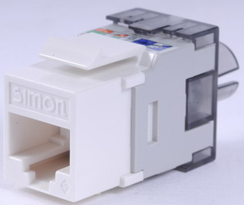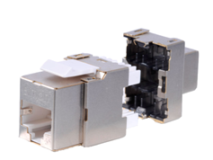

- 颜色：白色（非屏蔽）、金属银白色（屏蔽）；
- 结构规格：
Keystone卡接方式，通用性强；
模块的接触针为50μ”整体镀金设计，具有良好的弹性和耐磨损性能，与跳线的插拔次数在1000次以上；
IDC端子卡接200次以上仍然能保证稳定的性能；
超五类屏蔽型模块提供360°全方位屏蔽，保证优秀EMC性能；
- 阻燃性能：
非屏蔽模块采用进口阻燃PC材料，屏蔽模块金属外壳。阻燃性能可达850°以上。
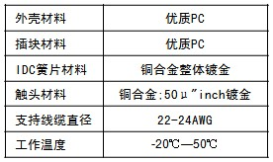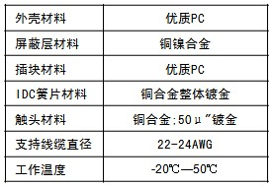
- 安装：
超五类非屏蔽信息模块支持免打线工具快速安装，为您的现场安装和维护带来方便。超五类屏蔽模块采用180 °垂直打线方式，支持T568A和T568B两种接线标准。塔式IDC端子和45 °斜角卡线方式的设计更方便卡线和打线，同时保证了卡线的稳定性， IDC端子支持22到24线规的线缆。采用Keystone型卡接方式，可以安装在Advanet 24口模块化配线架或面板上（与工作区模块通用）；
- 认证：
符合TIA/EIA-568B，ISO/IEC 11801及EN50173国际综合布线标准，模块的电气性能满足Cat 5e/Class D 所规定的测试要求并留有余量，可以提供100MHz以上的信道带宽。通过ETL认证。

1.2.3六类模块
产品描述：六类非屏蔽/屏蔽模块
产品编码：SM2U62-11（非屏蔽）
产品编码：SM2F62-11（屏蔽）
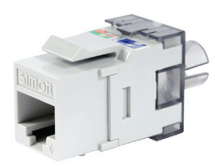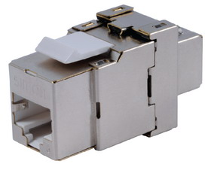

- 颜色：白色（非屏蔽也可提供其他四种颜色）、金属银白色（屏蔽）；
- 结构规格：
Keystone卡接方式，通用性强；
8线式接触针50μ整体镀金耐腐蚀设计；
压接/打线均可，支持多种打线工具，如110和BIX打线刀；
RJ45插口防破坏设计，跳线插拔次数大于1000次；
模块采用180 °垂直打线方式，线缆端接次数大于200次；
塔式IDC端子 45 °斜角卡线方式，卡接簧片整体镀金；
六类屏蔽型模块提供360°全方位屏蔽，保证优秀EMC性能；
- 性能：
非屏蔽模块采用进口阻燃PC材料，屏蔽模块金属外壳。阻燃性能可达850°以上。
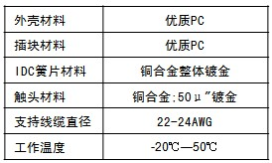

- 安装：
六类非屏蔽信息模块支持免打线工具快速安装，为您的现场安装和维护带来方便。屏蔽信息模块采用180 °垂直打线方式，支持T568A和T568B两种接线标准。塔式IDC端子和45 °斜角卡线方式的设计更方便卡线和打线，同时保证了卡线的稳定性， IDC端子支持22到24线规的线缆。采用Keystone型卡接方式，可以安装在Advanet24口模块化配线架或面板上（与工作区模块通用）。
- 认证：
符合TIA/EIA-568B，ISO/IEC 11801和EN50173国际综合布线标准，模块的电气性能满足Cat 6/Class E所规定的测试要求并留有余量，可以提供250MHz以上的信道带宽。它配合Advanet 系列的六类线缆、跳线、配线架所组成的四连接点信道完全满足TIA/EIA-568.B 和ISO/IEC 11801:2002对Cat 6/Class E的性能规范，通过ETL认证。

1.2.4光纤耦合器
产品描述：LC/SC/ST/型多模/单模耦合器
产品编码：根据需求选配不同接口及类型的耦合器，型号详见产品手册
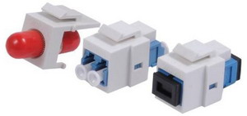

- 颜色：主体白色
- 结构规格：
Keystone卡接方式；
全系列单模/多模光纤耦合器和适配器类型包括ST/SC/LC；
选用了氧化锆陶瓷作为套管材料，提供更均匀的插拔力；
采用UPC高精度端面研磨方式来提供更好的光学性能 ；
Advanet光纤耦合器可以安装在Advanet通用型配线架上和Advanet斜口面板上。
- 性能：
Advanet全系列单模/多模光纤耦合器和适配器均符合ANSI/TIA/EIA-568-B和ISO/IEC11801的测试要求。Advanet光纤耦合器与Advanet光缆、光纤跳线、光纤配线架所组成的光纤信道符合ISO/IEC11801以及ANSI/TIA/EIA-568-B对光纤信道的测试要求。
光学性能满足并超过下表内容：
项目 | 多模耦合器  （ST、SC、LC） | 单模耦合器  （ST、SC、LC）
插入损耗 （dB） | ≤0.20 | ≤0.20
回波损耗 （dB） | ≥50 | ≥50

- 安装：
安装在Advanet24口模块化配线架或面板上。
- 认证：
符合TIA/EIA-568B，ISO/IEC 11801和EN50173国际综合布线标准

1.2.5模块化24口配线架（空架）
产品描述：24口模块化非屏蔽/屏蔽铜缆配线架
产品编码：SM2U1-524（非屏蔽，不含模块）
产品编码：SM2F1-524（屏蔽，不含模块）
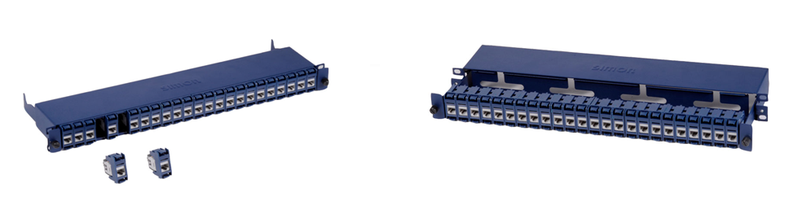
- 颜色：蓝色；
- 结构规格：
19”机架式安装，金属壳体设计，有效防尘；
模块化设计，可在同一个非屏蔽配线架上同时支持Cat 5e和Cat 6 的非屏蔽铜缆模块，屏蔽配线架上可同时支持Cat 5e和Cat 6 非屏蔽铜缆模块；
独特的设计允许模块从前端独立地装卸，可以将模块托架整体向前抽出，使得所有的管理和维护工作都能在配线架前端完成；
模块固定座配有防尘盖，有效防止积尘对链路性能的影响；
模块端口采用彩色标识，便于端口管理；
配线架后部设有线缆疏理槽，帮助您更有序地整理线缆；
屏蔽配线架采用360°全屏蔽壳体设计，内置接地条有效保证接地；
屏蔽配线架与屏蔽线缆、模块、跳线所组成的屏蔽链路能保证优秀的EMC性能并可以减少电磁干扰对链路的影响；
- 性能：
配合Advanet线缆、模块、跳线所组成的四连接点信道完全满足ISO/IEC 11801 和TIA/EIA-568-B对铜缆信道的性能规范。
- 安装：
机柜/机架内安装；
可根据需要安装1~24个模块；
模块安装方便，直接插入即可固定；
前端维护；

1.2.6 1U光纤配线箱（空架）
产品描述：24口模块化光纤箱（不含模块，含熔接盘）
产品编码：SM2O1-G24
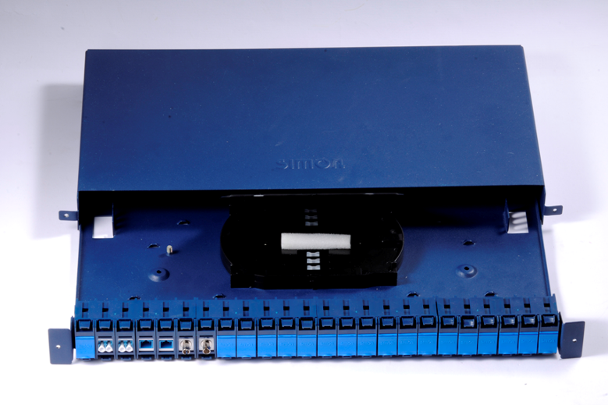
- 颜色：蓝色；
- 结构规格：
19“机架式安装，有效防尘及接地；
配线架整体抽拉结构,支持正面操作和维护；
模块可以在正面单独拆卸，维护方便、快速；
配线架固定采用金属手拧螺丝，牢固可靠；
开放式后端进线，帮助您更有序地整理线缆；
模块端口采用彩色标识，便于端口管理；
可拆卸的旋转式防尘盖，有效防止积尘对链路性能的影响；
模块化设计，支持各种Advanet铜缆模块和光纤适配器模块同时安装（注：安装屏蔽模块需提前申请定制，屏蔽系统需安装接地线）；
专用线缆连接头，可固定Φ6～Φ16的直径光缆，可选配光缆熔接盘。
- 性能：
配合Advanet 光纤、模块、跳线所组成信道满足ISO/IEC 11801 和EN50173对通信光纤的技术要求。
- 安装：
模块化光纤配线架适用于19英寸机柜及机架安装。
该配线架采用Keystone型安装方式，通过模块固定座可以将铜缆模块或光模块安装在该配线架上。
允许模块从前端独立地装卸，也可以将模块托架整个从配线架上向前抽出便于管理和维护工作都能在配线架前端完成。

1.2.7 110配线架
产品描述：100对110鱼骨架（不含连接模块）
产品编码：SM2U51-3100
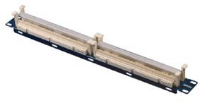
- 颜色：鱼骨架白色，背板蓝色；
- 结构规格：
110交叉连接系统使用简单的模块化基本部件，如连接块、配线架基座和管理附件，并与其它已有的110交叉连接系统合安装工具兼容。
SimNET超五类110配线架的110连接块满足ANSI/TIA/EIA的568B Cat.5e的系统传输标准。其接线端子采用阻燃塑料制成，以不同颜色区分对数，易于识别。适用于垂直主干和水平电缆的端接。坚固耐用和便于安装的设计降低了安装成本。可选配4对或5对连接模块。
- 产品性能：
外壳材料：PC阻燃；
IDC端子耐用性：＞250 次插拔；
介电强度：在DC1000V情况下1分钟内不击穿；
额定电流：1.5A；
绝缘电阻:相邻两个IDC接线夹子之间最小值 1250欧姆；
接触电阻：最大值为 10毫欧姆。
- 安装：
机柜/机架内安装；
安装4对或5对连接模块；
- 认证：
通过信息产业部认证，可提供检测报告。

1.2.7理线器
产品描述：1U水平线缆管理器
产品编码：SM32-1P1（塑料）
产品编码：SM32-1S1（金属）

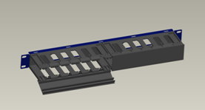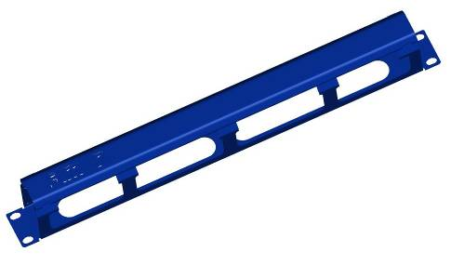
可用于标准的19英寸机架，适用于高性能的双绞线、光纤和跳线管理。

1.3跳线类产品

1.3.1超五类跳线
产品描述：超五类非屏蔽/屏蔽跳线（2米）
产品编码：SM2U53-1452（非屏蔽，PVC）
产品编码：SM2U53-245（非屏蔽，LSZH）
产品编码：SM2F53-1452（屏蔽，PVC）
产品编码：SM2F53-2452（屏蔽，LSZH）

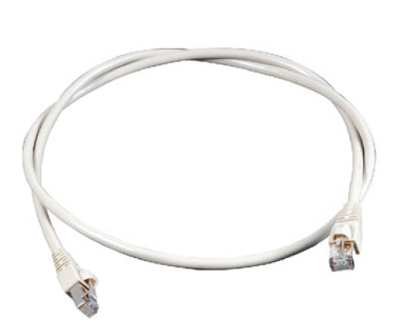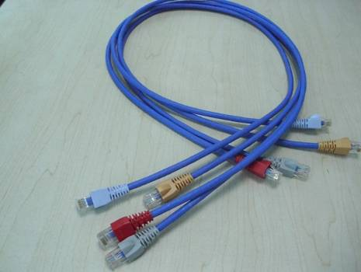
- 颜色：灰色（PVC），蓝色（LSZH）；
- 结构规格：
SimNET 超五类非屏蔽跳线内芯采用多股铜软线，可承受使用过程中的反复弯曲；
水晶头簧片表面50μ英寸整体镀金；
尾部设计有弯曲张力疏导结构，跳线插拔次数1000次以上仍然能保证连接稳定性；
线缆外皮有PVC型和LSZH低烟无卤型2种类型可选。
超五类屏蔽型跳线360 °FTP全屏蔽设计。
- 性能：
超五类屏蔽/非屏蔽跳线的电气性能测试值超越TIA/EIA-568B 规定的Cat 5e 跳线性能标准。它配合Advanet 线缆、模块、配线架所组成的四连接点信道完全满足TIA/EIA-568.B 和ISO/IEC 11801对Cat 5e /Class D的性能规范。可选用LSZH或PVC防火等级线缆。
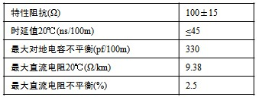
跳线测试性能优于下列表格中的数值
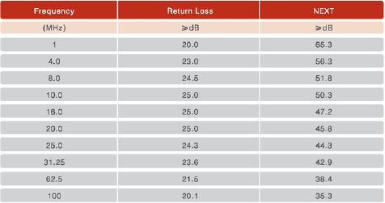
- 安装：
配线架前端跳接使用或工作区插接面板模块
- 认证：
符合TIA/EIA-568B，ISO/IEC 11801及EN50173国际综合布线标准，通过第三方ETL标准认证。

1.3.2 六类跳线
产品描述：六类非屏蔽/屏蔽跳线（2米）
产品编码：SM2U63-2451（非屏蔽，LSZH）
产品编码：SM2F63-2451（屏蔽，LSZH）
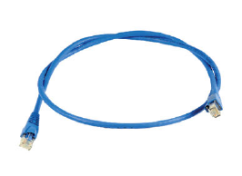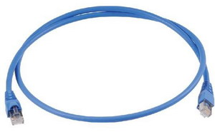
- 颜色：蓝色（可提供4种护套颜色的跳线）；
- 结构规格：
Advanet 六类非屏蔽/屏蔽跳线内芯采用多股铜软线，可承受使用过程中的反复弯曲；
水晶头簧片表面50μ英寸整体镀金；
水晶头尾部设计有弯曲张力疏导结构，跳线插拔次数1000次以上；
线缆外皮为LSZH低烟无卤型；
屏蔽型六类跳线360 °FTP全屏蔽设计；
- 性能：
六类跳线的电气性能测试值超越TIA/EIA-568B所规定的Cat 6跳线性能标准。它配合Advanet 线缆、模块、配线架所组成的四连接点信道完全满足TIA/EIA-568.B和ISO/IEC 11801:2002对Cat 6/Class E的性能规范。可选用LSZH或PVC防火等级线缆。
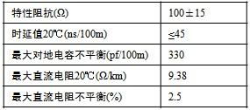
跳线测试性能优于下列表格中的数值
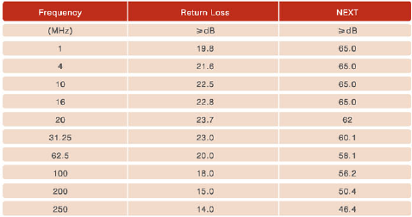
- 安装：
配线架前端跳接使用或工作区插接面板模块
- 认证：
符合TIA/EIA-568B，ISO/IEC 11801及EN50173国际综合布线标准，通过第三方ETL标准认证。

1.3.3 110转RJ45跳线
产品描述：110转RJ45跳线（2米）
产品编码：SM2U53-11R52（1对）
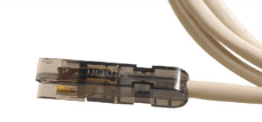
- 颜色：白色；
- 结构规格：
内芯采用多股铜软线，可承受使用过程中的反复弯曲；
跳线插拔次数200次以上；
线缆外皮为PVC型；
- 性能：
满足语音需求性能标准。它配合Advanet 线缆、模块、110配线架所组成连接点信道完全满足TIA/EIA-568.B和ISO/IEC 11801:2002对Cat 3的性能规范。
- 安装：
110配线架与RJ45接口的配线架之间跳接
- 认证：
符合TIA/EIA-568B，ISO/IEC 11801及EN50173国际综合布线对三类语音标准，

1.3.4 多模跳线
产品描述：双工多模跳线（LSZH）
产品编码：根据需求选配不同接口及长度的光纤跳线，型号详见产品手册
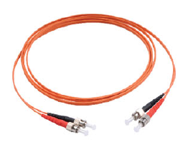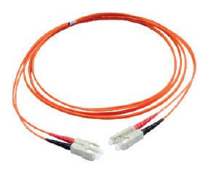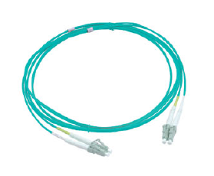
- 颜色：橙色（OM1、OM2），水绿色（OM3）；
- 结构规格：
双芯，多模50/125微米光纤跳线（OM2）；
双芯，多模50/125微米光纤跳线（OM3）；
依据工业标准100%光学测试-确保可靠性；
高精度的氧化锆陶瓷芯和高磨光磷青铜尾座-确保良好的物理承接力；
UPC 高精度端面研磨方式；
低插入损耗和耐久性，插拔次数大于1000次；
选用LSZH 低烟无卤类型外皮。
- 性能：
满足并超过千兆及万兆传输性能要求；
项目 | MM (62.5/125 & 50/125)
项目 | ST&SC | LC
插入损耗 （dB） | ≤0.3 | ≤0.2
回波损耗 （dB） | ≥30 | ≥30
物理性能满足或超过下表性能
耐久性 （变化范围） | 插拨〉1000次 | 温度循环变化
耐久性 （变化范围） | 〈0.1dB | 〈0.02dB
物理强度 | 〈19.6N
推压强度 | 〈98.0N
插拨强度 | 〈68.6N
- 安装：
耦合器及终端光口前端安装；
- 认证：
跳线外皮阻燃性能符合IEC 60332-1标准要求，烟雾释放符合IEC 61034标准要求，酸性气体释放符合 IEC 60754-1 标准要求，毒性气体释放符合NES 60713 标准要求。符合TIA/EIA-568B、 EN50173和ISO/IEC 11801国际综合布线标准。

1.3.5单模跳线
产品描述：双工多模跳线（LSZH）
产品编码：根据需求选配不同接口及长度的光纤跳线，型号详见产品手册
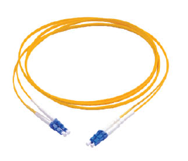
- 颜色：黄色；
- 结构规格：
双芯，单模9/125微米光纤跳线（OS1）；
依据工业标准100%光学测试-确保可靠性；
高精度的氧化锆陶瓷芯和高磨光磷青铜尾座-确保良好的物理承接力；
UPC 高精度端面研磨方式；
低插入损耗和耐久性，插拔次数大于1000次；
选用LSZH 低烟无卤类型外皮。
- 性能：
满足并超过国际标准性能要求；
项目 | SM (9/125)
项目 | ST&SC | LC
插入损耗 （dB） | ≤0.2 | ≤0.2
回波损耗 （dB） | ≥50 | ≥55
物理性能满足或超过下表性能
耐久性 （变化范围） | 插拨〉1000次 | 温度循环变化
耐久性 （变化范围） | 〈0.1dB | 〈0.02dB
物理强度 | 〈19.6N
推压强度 | 〈98.0N
插拨强度 | 〈68.6N
- 安装：
耦合器及设备光口前端安装；
- 认证：
跳线外皮阻燃性能符合IEC 60332-1标准要求，烟雾释放符合IEC 61034标准要求，酸性气体释放符合 IEC 60754-1 标准要求，毒性气体释放符合NES 60713 标准要求。符合TIA/EIA-568B和ISO/IEC 11801国际综合布线标准，符合TIA/EIA-568B、 EN50173和ISO/IEC 11801国际综合布线标准。

1.4光缆类产品
    - 多模光缆
产品描述：室内/外多模光缆（OM2、OM3）
产品编码：可根据需求选购2~48芯光缆，型号参照产品手册
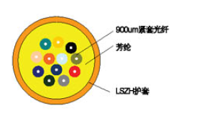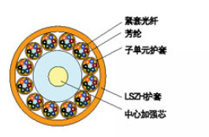
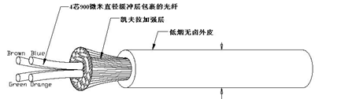
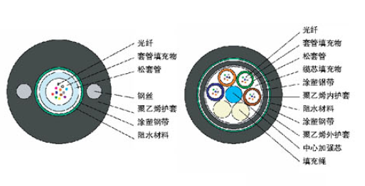
- 颜色：橙色（室内）、黑色（室外）；
- 结构规格：
2~48芯，多模50/125微米光缆，室内型500米/轴，室外型1000米/轴（OM2）；
2~48芯，多模50/125微米光缆，室内型500米/轴，室外型1000米/轴（OM3）；
结构：
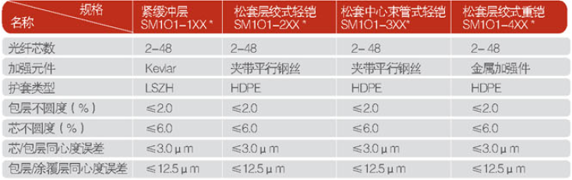
线缆外径：
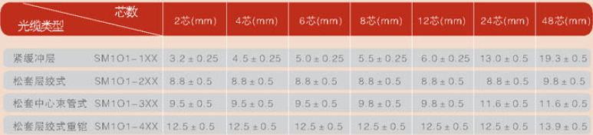
- 性能：
满足并超过下表性能要求；
类别 | OM2
注入带宽OFL（MHz¹Km） | 850nm | ≥400
注入带宽OFL（MHz¹Km） | 1300nm | ≥500
有效模带宽EMB（MHz¹Km） | 850nm | N/A
有效模带宽EMB（MHz¹Km） | 1300nm | N/A
千兆1G Bitis速度的  最大传输距离（M） | 850nm（1000Base-SX） | 600
千兆1G Bitis速度的  最大传输距离（M） | 1300nm（1000Base-LX） | 600
万兆10G Bitis速度的  最大传输距离（M） | 850nm（10GBade-SR/SW） | 82
万兆10G Bitis速度的  最大传输距离（M） | 1300nm（10GBase-LX4) | 300
光纤衰减（dB KM） | 850nm | ≤3dB
光纤衰减（dB KM） | 1300nm | ≤1.2dB

类别 | OM3
注入带宽OFL（MHz¹Km） | 850nm | ≥1500
注入带宽OFL（MHz¹Km） | 1300nm | ≥500
有效模带宽EMB（MHz¹Km） | 850nm | 2000
有效模带宽EMB（MHz¹Km） | 1300nm | N/A
千兆1G Bitis速度的  最大传输距离（M） | 850nm（1000Base-SX） | 1000
千兆1G Bitis速度的  最大传输距离（M） | 1300nm（1000Base-LX） | 550
万兆10G Bitis速度的  最大传输距离（M） | 850nm（10GBade-SR/SW） | 300
万兆10G Bitis速度的  最大传输距离（M） | 1300nm（10GBase-LX4) | 300
光纤衰减（dB KM） | 850nm | ≤3dB
光纤衰减（dB KM） | 1300nm | ≤1dB

- 安装：
室内水平及主干安装；
室外架空、管道或直埋安装；
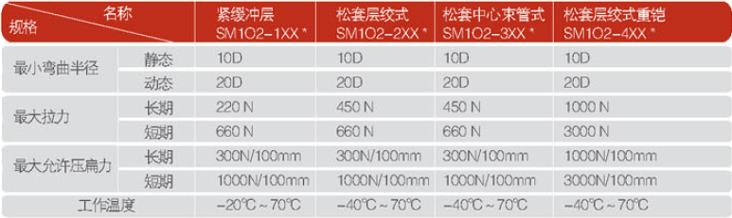
- 认证：
室内光缆外皮阻燃性能符合IEC 60332-1标准要求，烟雾释放符合IEC 61034标准要求，酸性气体释放符合 IEC 60754-1 标准要求，毒性气体释放符合NES 60713 标准要求。符合TIA/EIA-568B和ISO/IEC 11801及EN50173 国际综合布线系统标准，室内光缆符合LSZH认证。室外光缆外皮采用HDPE材料适用于室外强光照射，内部充油，双重阻水，铠装结构可用于较为恶劣的环境及防止小动物对线缆的啃咬。

1.4.2单模光缆
产品描述：室内/外单模光缆（OS1）
产品编码：可根据需求选购2~48芯光缆，型号参照产品手册
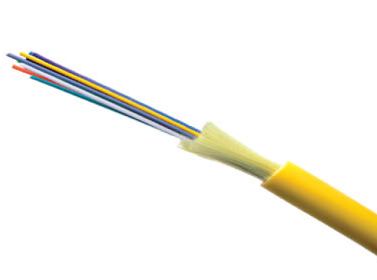

- 颜色：橙色（室内）、黑色（室外）；
- 结构规格：
2~48芯，多模62.5/125微米光缆，室内型500米/轴，室外型1000米/轴（OM1）；
2~48芯，多模50/125微米光缆，室内型500米/轴，室外型1000米/轴（OM2）；
2~48芯，多模50/125微米光缆，室内型500米/轴，室外型1000米/轴（OM3）；
结构：
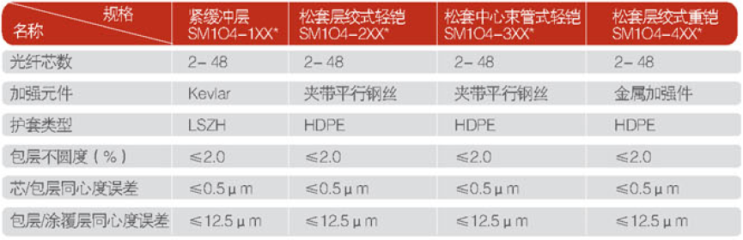
线缆外径：
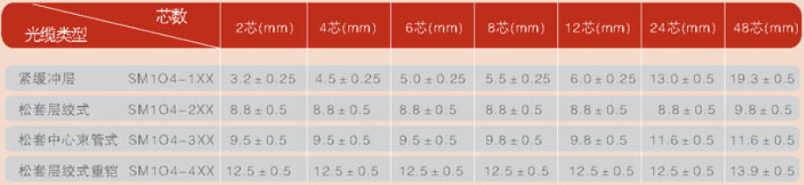

- 性能：
满足并超过国际标准性能要求；
类别 | OS1
千兆1G Bitis速度的  最大传输距离（M） | 1310nm | 2000
千兆1G Bitis速度的  最大传输距离（M） | 1550nm | 2000
万兆10G Bitis速度的  最大传输距离（M） | 1310nm（10GBade-LR/LW） | 2000
万兆10G Bitis速度的  最大传输距离（M） | 1550nm（10GBase-ER/EW) | -
光纤衰减（Db/KM） | 1310nm | ≤0.4dB
光纤衰减（Db/KM） | 1550nm | ≤0.3dB
- 安装：
室内水平及主干安装；
室外架空、管道或直埋安装；
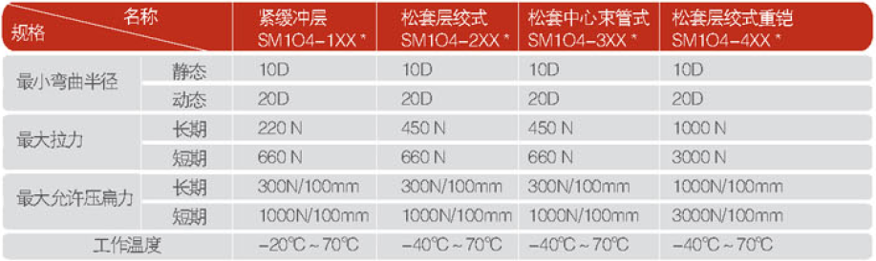
- 认证：
室内光缆外皮阻燃性能符合IEC 60332-1标准要求，烟雾释放符合IEC 61034标准要求，酸性气体释放符合 IEC 60754-1 标准要求，毒性气体释放符合NES 60713 标准要求。符合TIA/EIA-568B和ISO/IEC 11801及EN50173 国际综合布线OS1单模系统标准，室内光缆符合LSZH认证。室外光缆外皮采用HDPE材料适用于室外强光照射，内部充油，双重阻水，铠装结构可用于较为恶劣的环境及防止小动物对线缆的啃咬。

1.5铜缆类产品

1.5.1 超五类双绞线
产品描述：超五类非屏蔽/屏蔽线缆
产品编码：SM1U5-14（非屏蔽，PVC）
产品编码：SM1U5-24（非屏蔽，LSZH）
产品编码：SM1F5-14（屏蔽，PVC）
产品编码：SM1F5-24（屏蔽，LSZH）
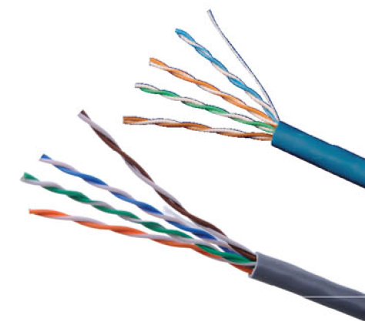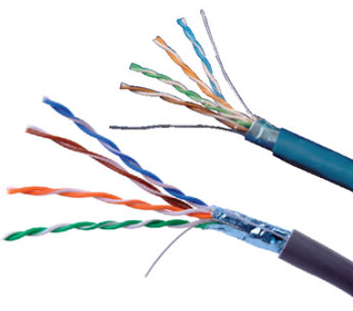
- 颜色：灰色（PVC）、蓝色（LSZH）；
- 结构规格：
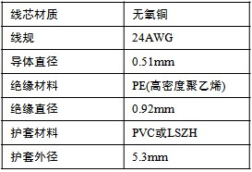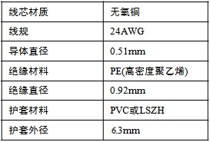
- 性能：
性能满足并超过EIA/TIA-568-B.2-1、ISO/IEC 11801（2002）Class D和EN50173要求的超五类级标准（带宽100MHz），实测带宽>150MHz。
特性
性能满足并超过标准
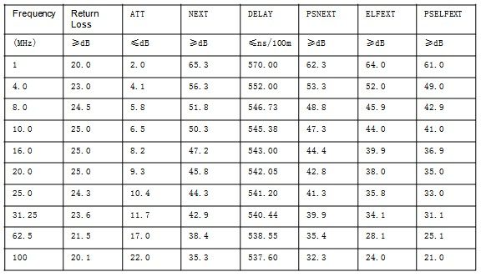
- 安装：
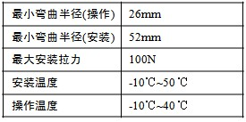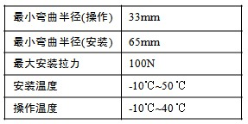
- 认证：
LSZH线缆外皮阻燃性能符合IEC 60332-1标准要求，烟雾释放符合IEC 61034标准要求，酸性气体释放符合 IEC 60754-1 标准要求，毒性气体释放符合NES 60713 标准要求。符合TIA/EIA-568B和ISO/IEC 11801国际综合布线系统D类标准，通过ETL认证。

1.5.2 六类双绞线
产品描述：六类非屏蔽/屏蔽双绞线
产品编码：SM1U6-14（非屏蔽，PVC）
产品编码：SM1U6-24（非屏蔽，LSZH）
产品编码：SM1F6-14（屏蔽，PVC）
产品编码：SM1F6-24（屏蔽，LSZH）
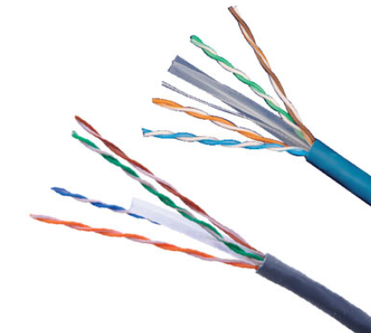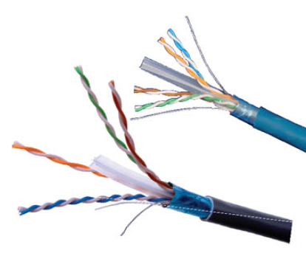
- 颜色：灰色（PVC）、蓝色（LSZH）；
- 结构规格：
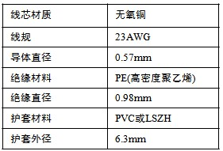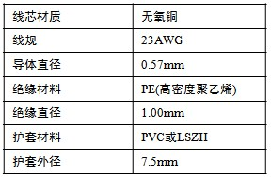
- 性能：
性能满足并超过EIA/TIA-568-B.2-1、ISO/IEC 11801（2002）Class E和EN50173要求的六类级标准（带宽250MHz），为满足未来的拓展使用及网络高速发展趋势，实测带宽>500MHz。
特性
性能满足并超过标准
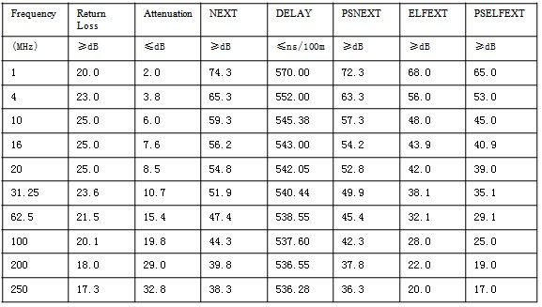
- 安装：
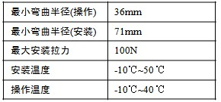
- 认证：
LSZH线缆外皮阻燃性能符合IEC 60332-1标准要求，烟雾释放符合IEC 61034标准要求，酸性气体释放符合 IEC 60754-1 标准要求，毒性气体释放符合NES 60713 标准要求。符合TIA/EIA-568B和ISO/IEC 11801国际综合布线系统六类标准，通过ETL认证。

1.5.3 大对数线缆
产品描述：三类/五类非屏蔽大对数线缆
产品编码：根据实际情况选择25对50对100对大对数线缆，型号参照产品手册
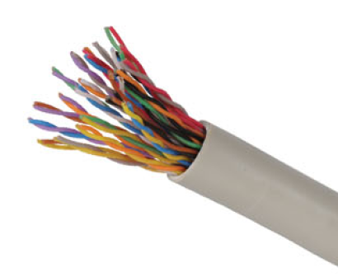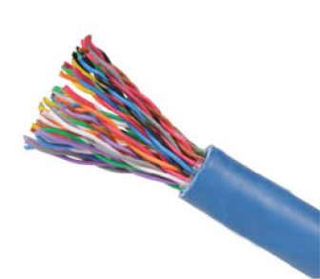
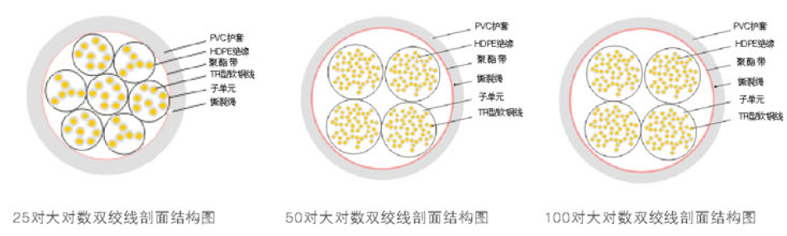
- 颜色：灰色（PVC）、蓝色（LSZH）；
- 结构规格：
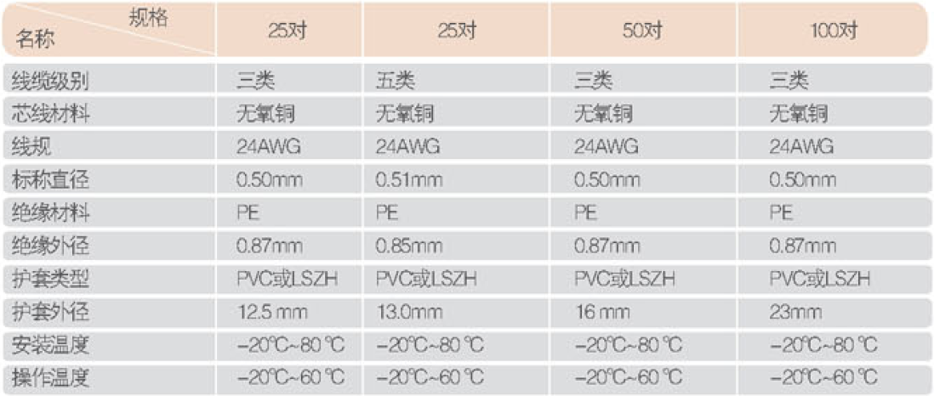
- 性能：
五类大对数线缆性能满足并超过EIA/TIA-568-B.2-1、ISO/IEC 11801（2002）Class D和EN50173要求的五类级标准（带宽100MHz）。
三类大对数线缆性能满足并超过EIA/TIA-568-B.2-1、ISO/IEC 11801（2002）Class C和EN50173要求的三类级标准（带宽16MHz）测试到25MHz。
特性
三类大对数线缆 | 参数 | 五类大对数线缆 | 参数
工作电容（nF/100m） | 5.6 | 工作电容（nF/100m） | 5.6
直流电阻（Ω/100m） | 9.38 | 直流电阻（Ω/100m） | 9.38
直流电阻不平衡（%） | 2.5 | 直流电阻不平衡（%） | 2.5
特性阻抗（Ω） | 100±15 | 特性阻抗（Ω） | 100±15
- 安装：
安装时弯曲半径不小于线缆外径10倍
- 认证：
LSZH线缆外皮阻燃性能符合IEC 60332-1标准要求，烟雾释放符合IEC 61034标准要求，酸性气体释放符合 IEC 60754-1 标准要求，毒性气体释放符合NES 60713 标准要求。符合TIA/EIA-568B和ISO/IEC 11801国际综合布线系统Class C/D类标准，通过ETL认证。

